亲爱的投资者：
2016-1-25 中国工商银行资产管理部
截至2015年12月31日，工银量化环球成长产品（IPOX）费后净值为1.0669，12月份上涨1.37%。去年全年产品上涨3.62%,业绩基准MSCI全球指数去年下跌4.26%。

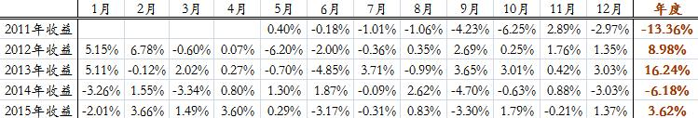
产品净值仅供销售参考，不作为申购/赎回使用
数据时间：2011.4.8-2015.12.31
走势回顾
2015年12月美联储终于开启了7年来的首次加息。由于市场早已预期美联储在12月加息,因此加息落地后美元指数利好兑现,短暂下跌。但是全球资本市场动荡依旧，主要是原油连创新低引起市场对全球经济陷入输入性通缩的担忧，以及中国经济增速下滑，人民币贬值引起市场对中国经济硬着陆的忧虑,市场依然在震荡中寻求平衡。12月，MSCI全球指数下跌1.93%,标普500指数下跌1.75%，德国DAX指数下跌5.62%，日经指数下跌3.61%，上证指数上涨2.72%。产品在12月全球震荡之际保持7成仓位，净值上涨1.37%,净值表现高于业绩基准。

投资展望
12月美国经济数据依然强劲，非农就业数据出色，失业率继续下降。但是原油连创新低引起市场对全球经济陷入输入性通缩的担忧，以及中国经济增速下滑等两方面的因素导致全球资本市场大幅波动。但是，在1月的达沃斯论坛上欧洲央行暗示将继续经济刺激政策，扛起放水的大旗，而日本也将继续刺激经济。相信在原油逐渐触底稳定后将有助于全球市场波动减小，在目前宏观经济和政策环境下我们谨慎控制产品仓位以及净值波动。我们将为投资者在分享境外资本市场的收益。
下一步，我们将时刻跟踪市场动态，持续做好投研工作。

感谢您一直以来的支持！我们将一如既往地勤勉尽责，为您创造更多收益！

顺颂商祺！

工银量化环球成长投研团队
2016年1月25日
附：2013年以来IPGL50指数表现
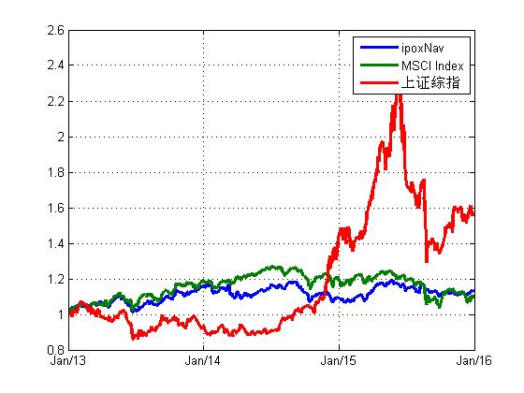
数据来源：彭博，ICBC

